**День Национальных парков и заповедников Совместно с библиотекой№2**

**Цель:**  
- Познакомить детей с заповедниками нашей страны и активизировать словарь, развивать логическое мышление, внимание, через работу с картой, познавательный интерес через дидактические игры.  
- Воспитывать бережное отношение к заповедным уголкам природы, чувство патриотизма.

-знакомство с книгами об охране животных.

**Ход занятия**

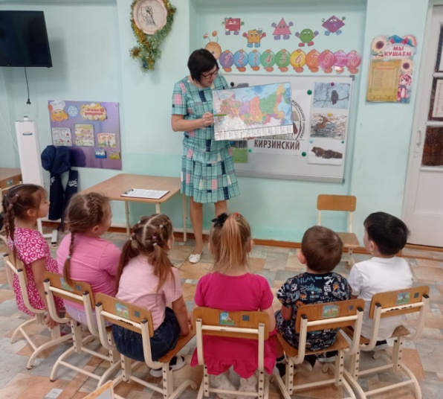**Воспитатель:** Все расселись по местам, никому не тесно. По секрету вам скажу – будет интересно! Сегодня мы с вами отправимся в увлекательное путешествие по заповедным местам России.  
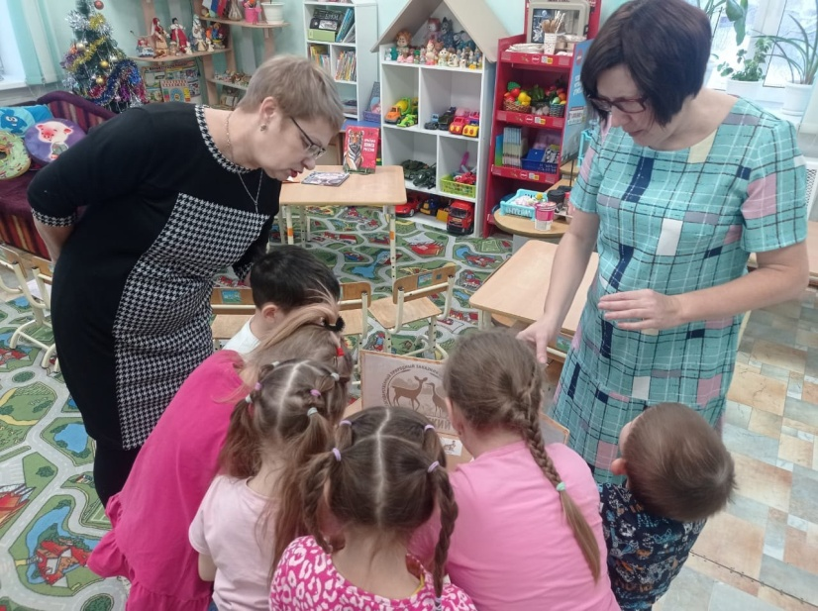  
**Воспитатель:** Ребята, а кто-нибудь знает, что такое заповедник? *(ответы детей)*. Давайте вместе разберемся - что такое заповедник.  
- Ребята, посмотрите, что же это у нас на столе? Это посылка. Хотите заглянуть в нее? *(открывает и достает из нее лист, на котором распечатана физическая карта России)*  
  
**Воспитатель:** Ребята, что же это такое? *(Дети: Карта России)*   
  
**Воспитатель:** Верно. Посмотрите на экран – это тоже карта России, но большая, увеличенная. Мы живем с вами в стране, которая привольно раскинулась от снегов и льдов Крайнего Севера до южных морей, от Балтийского до Тихого океана.  
  
**Воспитатель:** Ребята, посмотрите, карта разноцветная, на ней много и синего, и зеленого, и желтого, и коричневого цветов. Как вы думаете, что обозначают на карте: синим цветом? *(Дети: моря, океаны, озера и реки)*  
- Что обозначают зеленым цветом? *(Дети: леса, луга, поля)*  
- А желтым и коричневым? *(Дети: степи, пустыни и горы)*  
- Ребята, скажите какого цвета на карте больше? *(Дети: зеленого)*  
- На территории нашей страны много лесов. Для птиц, зверей и насекомых – это дом родной. А люди приходят в этот дом как гости, поэтому должны соблюдать определенные правила. Подскажите мне – какие правила поведения в лесу вы знаете? *(Дети: нельзя мусорить, разжигать костры, ломать деревья, засорять водоемы, пугать животных, разорять муравейники)*.  
  
**Воспитатель:** Правильно. Растения и животные всегда для человека были щедрыми источниками пищи, лекарств, строительных материалов. Мы с вами знаем, как прекрасна и богата природа нашей страны, но даже такое богатство при плохом отношении людей может когда-то закончиться. Уже сегодня в России есть очень редкие, исчезающие виды птиц, животных, растений. Что значит исчезающие? *(ответы детей)*. Для того, чтобы эти виды живой природы совсем не исчезли в нашей стране созданы заповедники.  
Здесь оберегают и сохраняют редкие и ценные растения и животных. Как вы думаете – какие правила поведения в заповеднике? *(Дети: нельзя ездить на машине, ходить можно только по тропинкам, запрещена охота и рыбалка, сбор ягод и грибов, нельзя рвать цветы, вырубать деревья)*.  
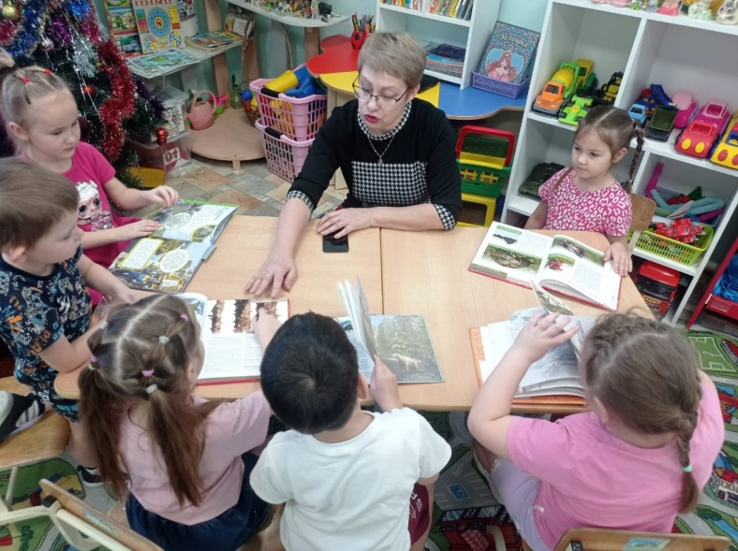  
**Воспитатель:** Всё в заповеднике направлено на охрану природы! Жизнь в заповеднике течет по своим правилам и устанавливает эти правила сама природа! А теперь, как я вам и обещала, мы отправимся в видео- путешествие по заповедникам России. Но сначала нам нужна **разминка**:  
  
Отправляемся в поход

Сколько нас открытий ждет *(повороты вправо-влево)*  
Мы шагаем друг за другом  
Лесом и зеленым лугом. *(шаг на месте)*  
Крылья пестрые мелькают  
В поле бабочки порхают. *(махи руками вверх и вниз)*  
Раз, два, три, четыре  
Полетели, закружили. *(Дети выполняют движения)*  
  
**Воспитатель:** Возвращаемся на свои места и отправляемся. Ребята, а какие природные зоны вы знаете? *(Дети: тундра, тайга, степи, пустыни, леса)*.  
- Назовите, пожалуйста, отличительные признаки каждой зоны и покажите их на полотно? *(Дети: тундра – холод и снег, низкие деревья, северное сияние, олени; тайга – царство вечнозеленых хвойных деревьев, густые леса; степь – отсутствие деревьев, много травянистых растений и кустарников)*  
- Молодцы. На территории каждой природной зоны существуют заповедники.  
  
- На Крайнем Севере нашей страны расположена зона тундры. На территории тундры находится Лапландский заповедник. Здесь нет лесов, очень холодно, и на территории заповедника растут мох, лишайники, карликовые деревца. Главные обитатели заповедника – северные олени *(«король тундры»)*, полярные медведи и волки, куница, полярная сова. Долгое время люди охотились на этих животных, и чтобы сохранить их – был создан заповедник.  
  
- Если мы сядем на оленью упряжку, можно доехать до следующей природной зоны – тайги. На территории тайги расположен Саяно-Шушенский заповедник. Тайга – это хвойные леса. Какие хвойные деревья вы знаете? *(Ответы детей: ель, сосна, пихта, лиственница, кедровая сосна)*  
  
- Самое ценное хвойное дерево – кедр, оно дает полезные для здоровья орешки. На территории Саяно-Шушенского заповедника встретим таких животных, как снежный барс и соболь, медведи, лисы, волки, белки, бурундуки, рысь.  
  
- А теперь перенесемся на юг нашей страны – в зону степей. В степной зоне находится Астраханский заповедник, на его территории под охраной проживают енотовидная собака, степной волк, ондатра. В этом заповеднике живет редкая красивая птица – белая цапля. Самое знаменитое и редкое растение Астраханского заповедника – лотос.  
Все эти прекрасные, редкие животные и растения занесены в Красную книгу и охраняются государством.  
  
- Кто-нибудь знает, почему эта книга названа Красной?  
*(Ответы детей: этот цвет – запрещающий. Он как бы говорит нам всем, что нужно остановиться, прекратить губить природу своей планеты. Красный цвет – цвет тревоги, опасности, это сигнал SOS, подаваемый нам живым миром земли. Таким образом, книга названа Красной, чтобы привлечь внимание людей , и остановить уничтожение животных и растений)*.  
  
- Сейчас мы с вами поиграем в игру «Кто, где живет». В нашей посылочке есть и карточки с изображением животных разных природных зон. Вам нужно будет разложить животных по месту их обитания. *(дети раскладывают животных тундры, тайги и степи)*  
  
**Воспитатель:** Возвращаемся к нашему видео-путешествию. Недалеко от того места, где мы с вами живем, находится самый настоящий заповедник. Он расположен на северо-востоке Москвы и называется «Лосиный остров». Как вы думаете, почему заповедник получил такое название? *(ответы детей)*  
  
- Правильно. Главным животным здесь всегда был и остается лось. А остров? Просто в старину так назывались леса, расположенные между деревнями и полями, к тому же, Лосиный Остров был окружен глубоким рвом, наполненным водой. На территории заповедника встречаются лоси, кабаны, лисы, зайцы, пятнистые олени, белки.  
  
- Посмотрим, что еще осталось в нашей посылке? Кружки – зеленого и красного цветов! Они нам пригодятся для игры «Хорошо-плохо?». *(зеленый – положительное влияние на природу, красный – отрицательное)*  
Костер в лесу *(красный)*  
Мусор в лесу *(красный)*  
Посадка деревьев *(зеленый)*  
Сломанные ветки *(красный)*  
Создание красной книги *(зеленый)*  
Незаконная охота – браконьерство *(красный)*  
Не рвать цветы *(зеленый)*  
Развешивание кормушек *(зеленый)*  
Разорение муравейников *(красный)*  
Создание заповедников *(зеленый)*  
  
- Молодцы. Сегодня мы с вами познакомились с заповедниками России. Что же такое заповедник? *(Ответы детей)*  
- Какой заповедник находится рядом с нами? *(Ответы детей)*  
- Ребята, как вы думаете только ли в заповедниках надо беречь природу? *(Ответы детей)*

*В Читальной гостиной : Знакомятся с книжками о заповедниками и уникальные животные.*

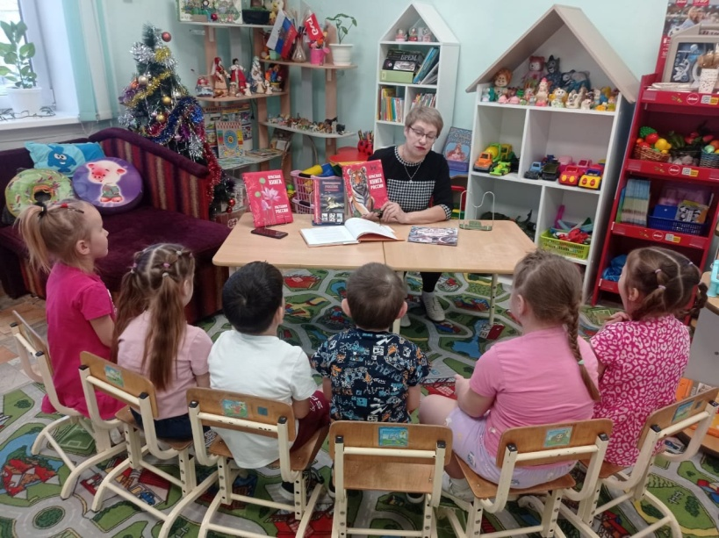  
- Почему вы так думаете? Правильно, охранять родную природу надо в любом месте.  
- Вы сегодня все хорошо работали, показали свои знания и я уверена, что вы будете беречь и охранять природу! Нам пора возвращаться в детский сад. А закончить наше путешествие я хочу стихотворением:  
«Мир этот нежен, хрупок, раним.  
Ты разумно о нем позаботься!  
И давайте его сохраним!  
Он родною землею зовется!»